

 

ROTINA DO BERCÁRIO

SEXTA-FEIRA 29-05-2020

**HORA DA CANÇÃO**

* Iniciar a aula com o Hino de Jataí. (Vídeo no blog)

Momento da higienização (troca de fraldas**)**

 Hora do lanche 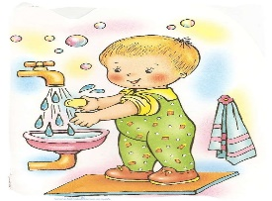Escovação e higienização  Soninho Momento da higienização

* Vídeo de lugares de Jataí.

Saída.